附件1

**江永县义务教育招生录取平台网上报名操作指南（家长端）**

1. **报名注意事项：**

1.家长在城区招生入学平台进行报名，按要求登记信息并上传资料。

2.城区公民办学校不得自行接受报名，须在平台上统一接受报名，农村学校可自行接受报名。

3.报名人数超过学校招生计划数时，须电脑随机排位确定入学名单。

4.为避免重复申报，请用手机号注册账号，一生一号。若同一个家庭有两个或两个以上的学生需要填报的，请用不同的手机号进行申报。

5.上传的户籍信息、房产信息、工商执照、养老保险等信息务必真实准确。

6.上传的图片不大于3M，正面拍摄，清晰，图片模糊辨认不清的，审核将不予通过

1. **电脑端操作说明**

**2.1进入操作系统**

电脑用户请在浏览器录入以下网址登录<http://jyxzslq.jyj.yzcity.gov.cn:8888/>即可访问“江永县普通中小学入学报名系统”。

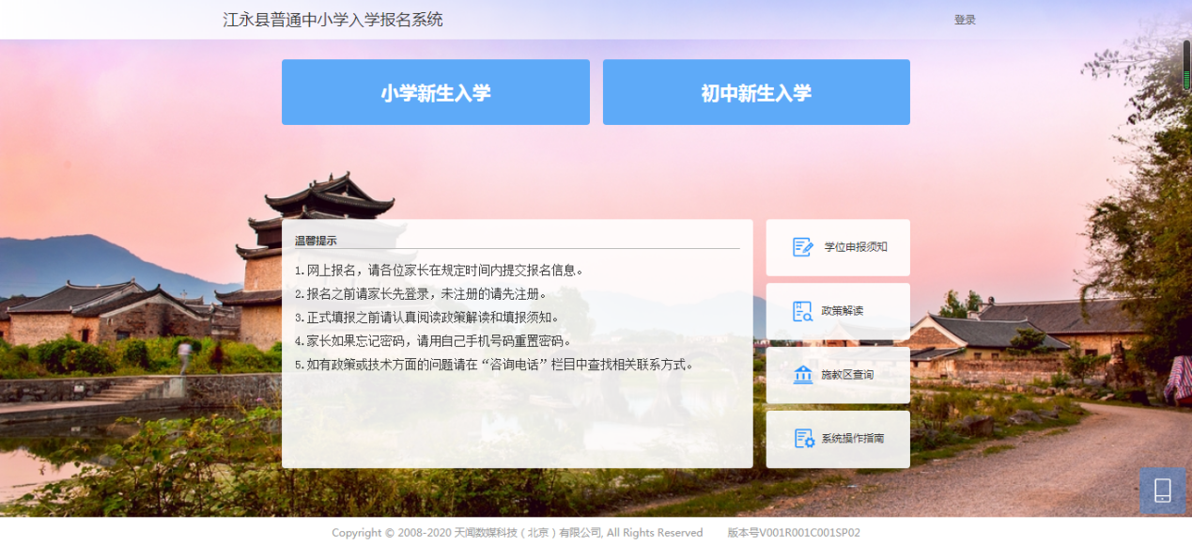

**注：首页有温馨提示请仔细阅读。**

**2.2注册**

点击首页右上角【登录】--弹出登录窗口--点击【立即注册】，输入用户手机号、获取到的验证、设置好密码，点击【注册】完成注册。

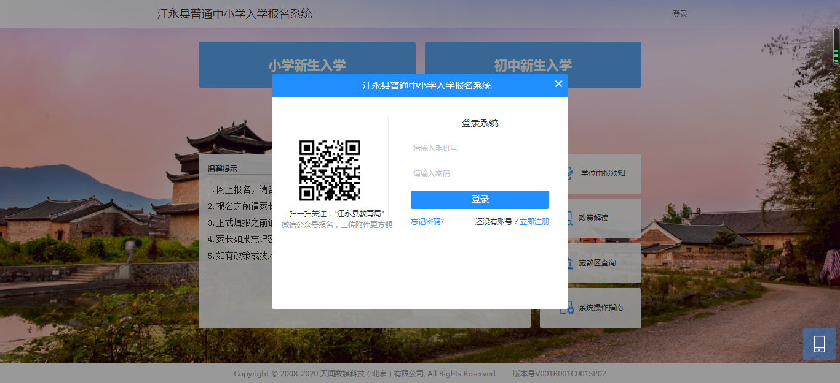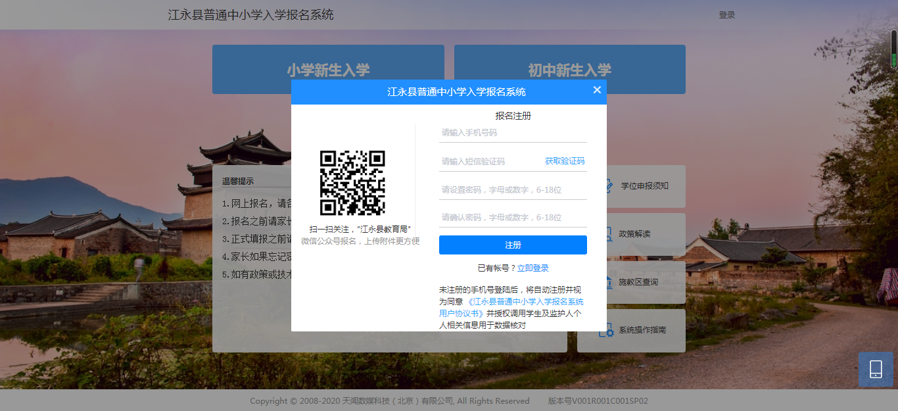

**2.3登录**

点击首页右上角【登录】--弹出登录窗口，输入手机号和密码，点击【登录】，登录后会弹出【填报须知】，点击【我同意】，选择相应的学段。

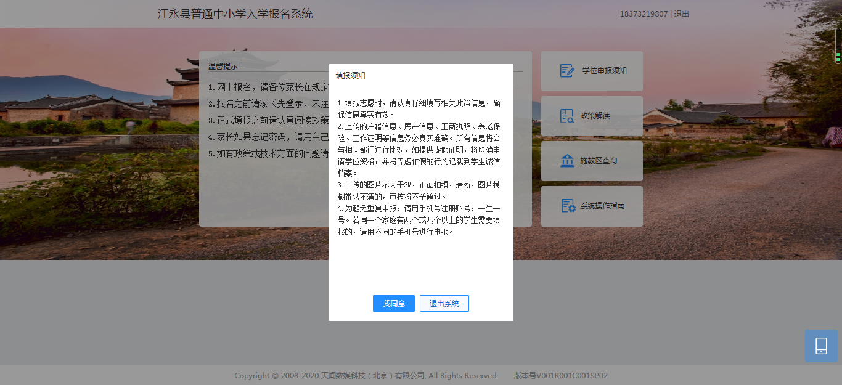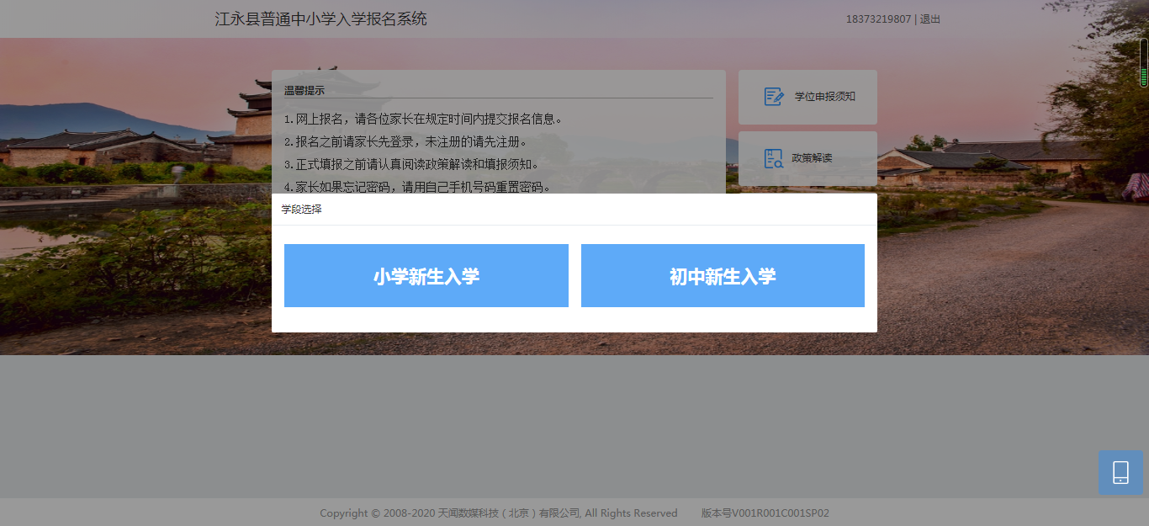

**2.4报名**

2.4.1登入系统后，选择需要报名的学段，在下方报名入口点击【去报名】；

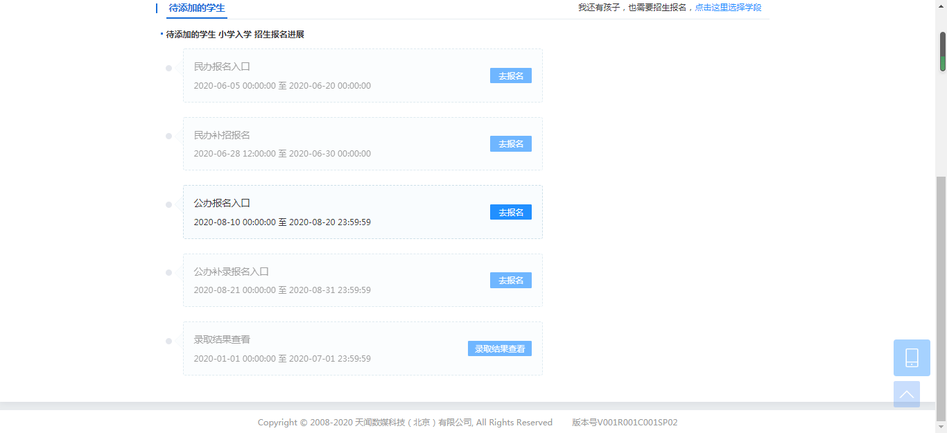

2.4.2选择公办报名入口进入后：

①主要多个报名类型：根据招生政策合理选择对应的类型点击【下一步】；

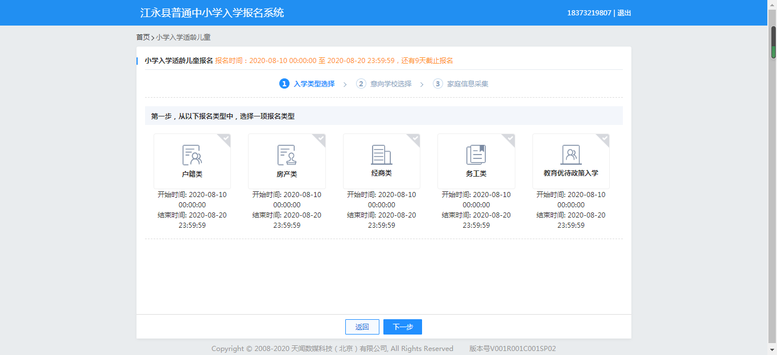

②选择有意向的学校进行报名，点击【下一步】；

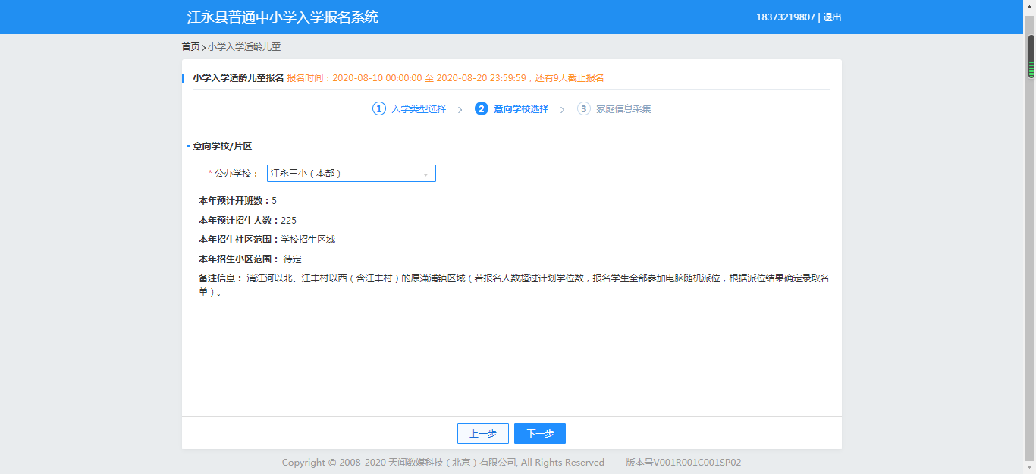

③家庭信息采集：

填报报名信息：

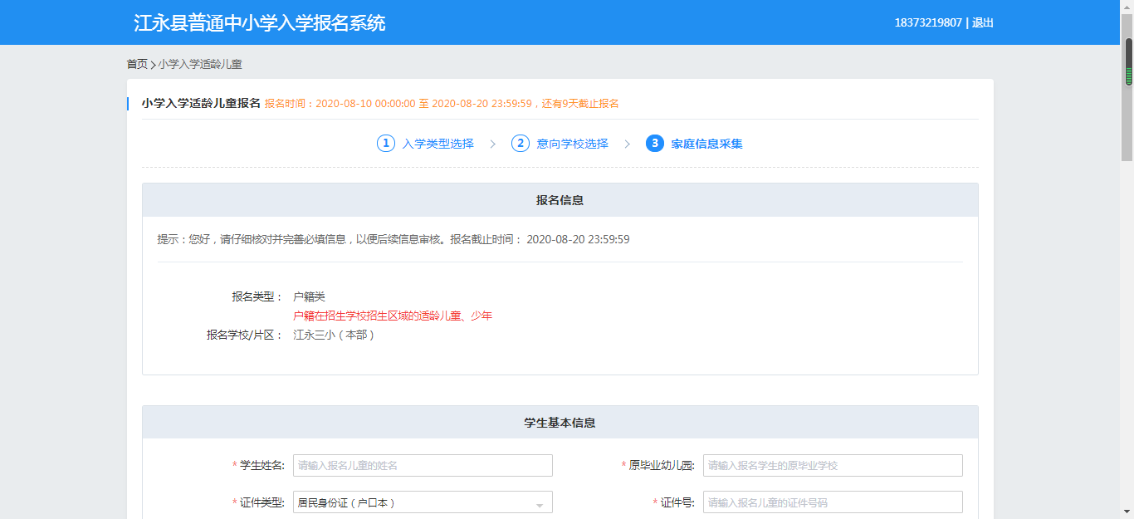

填报学生信息：

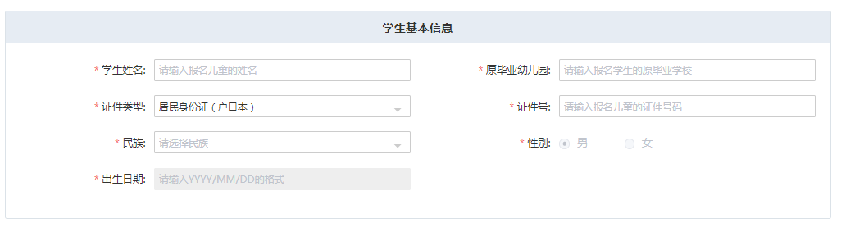

填写户口及房产信息：

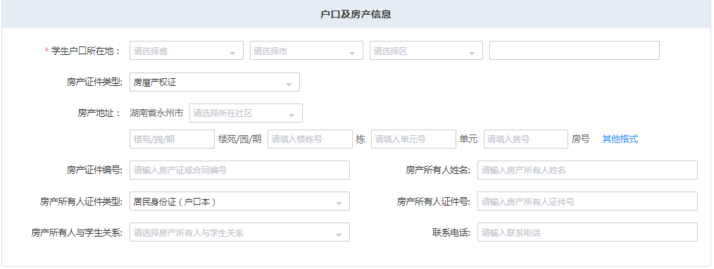

填写监护人信息：

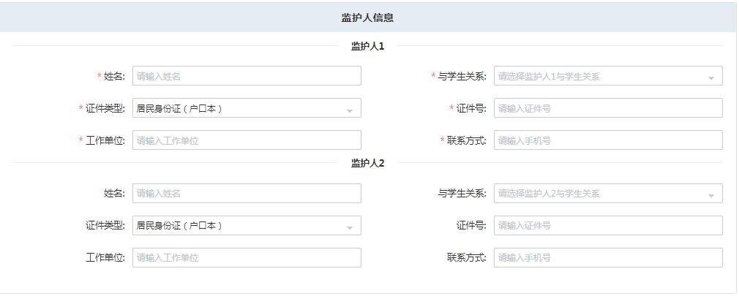

上传附件并且提交报名信息：

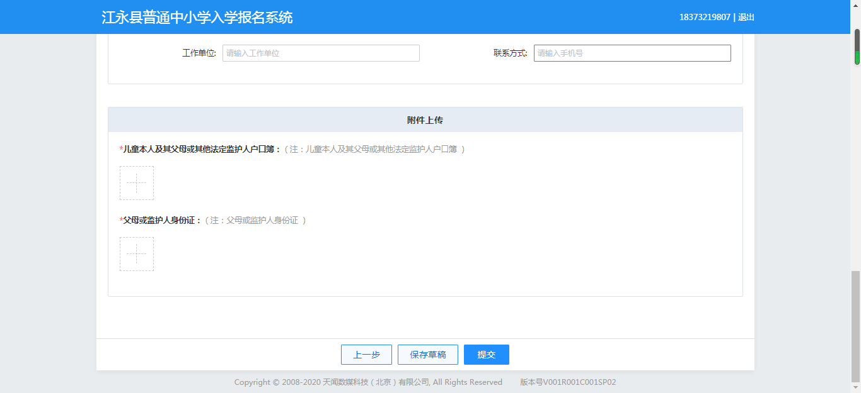

**2.5报名结果查询：**

点击相应报名入口的【查看详情】，可查看报名结果。初审不通过的可点击【修改信息】，对报名信息进行修改，并在规定时间内提交

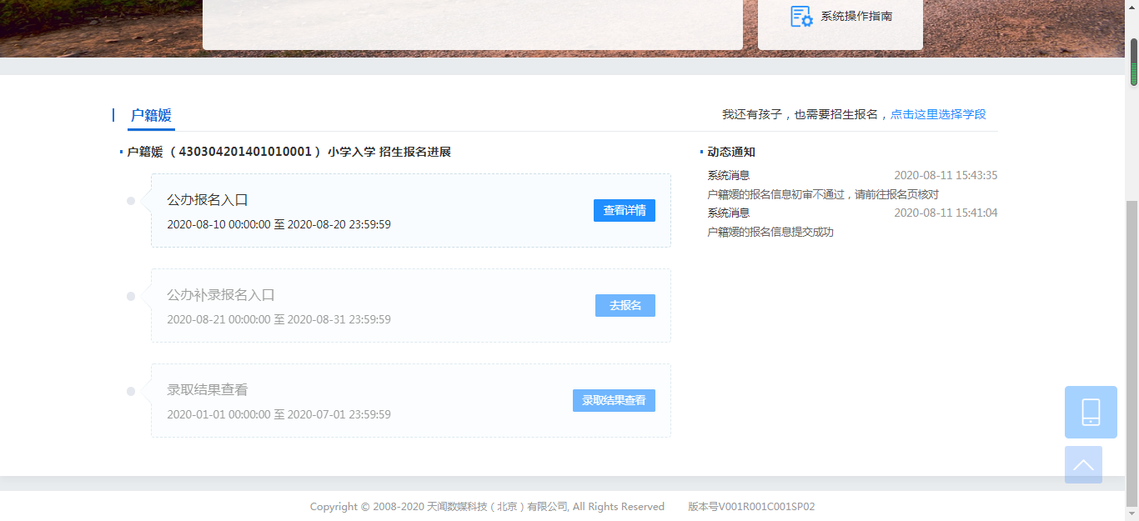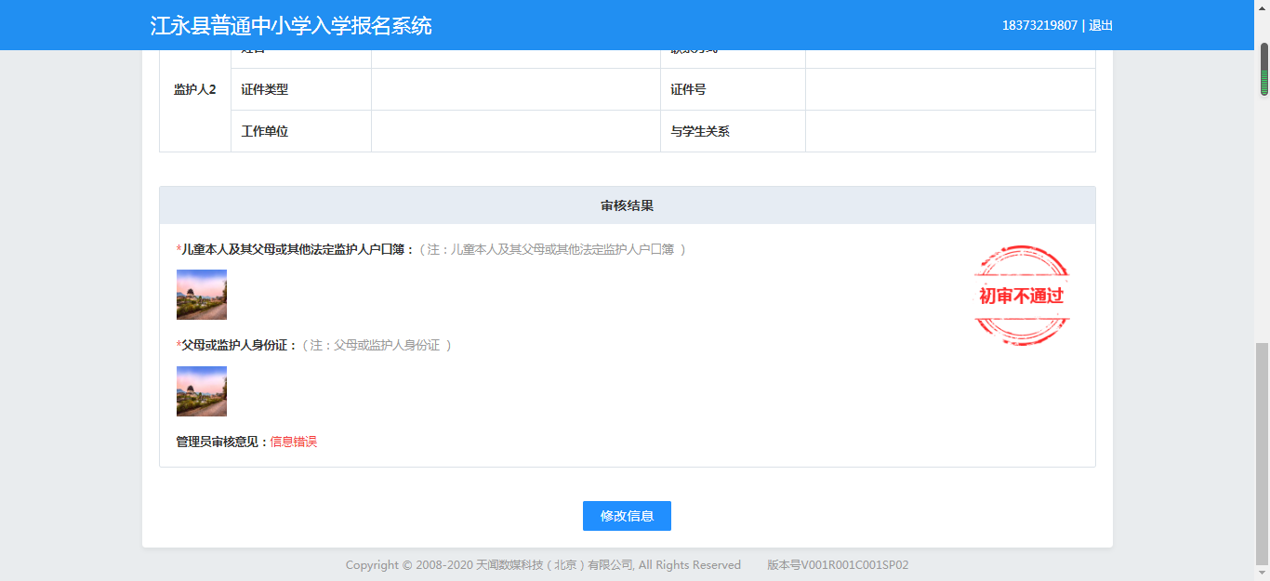

**2.6忘记或修改密码：**

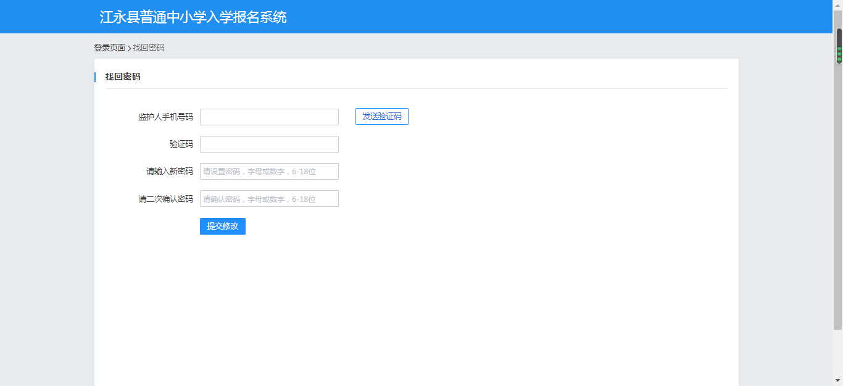

1. **手机端操作说明**

**3.1进入操作系统**

通过扫码进入：



**3.2注册**

①点击首页点击【登录/注册】按钮，进入登录界面，若未注册过，点击【登录/注册】，进入登录界面。

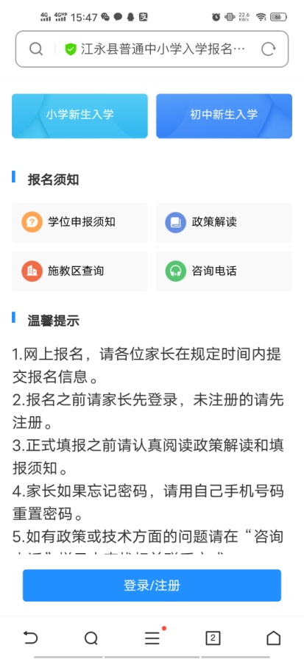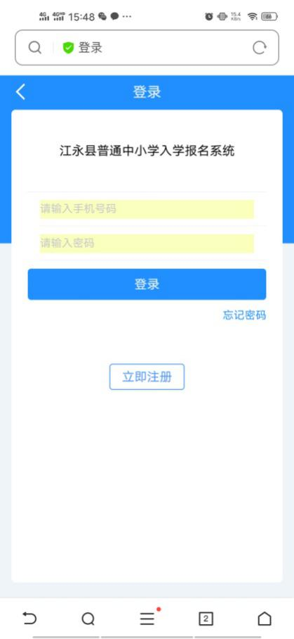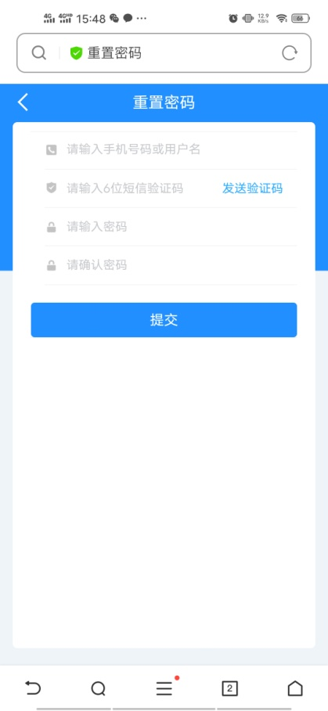

若无账号点击【立即注册】

②输入手机号、验证码和输入设置密码，点击【注册】确认。

**3.3登录**

①输入注册的手机号和设置的密码，点击【登录】

②点击学段选择，选择需报名的的入学阶段，即可进入报名入口界面。

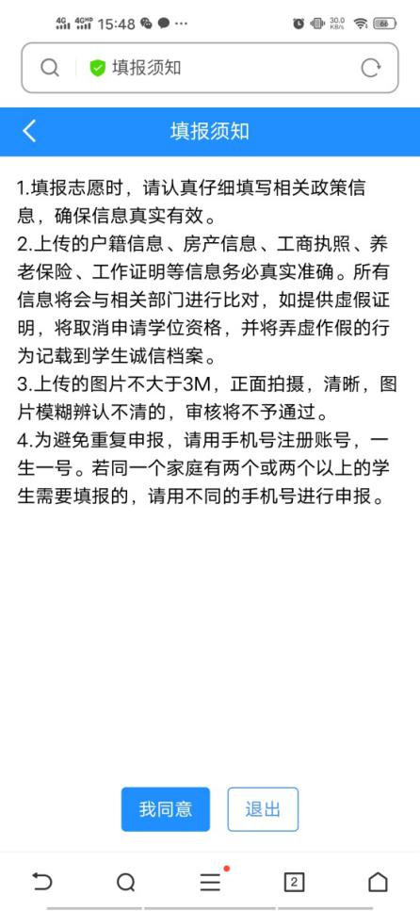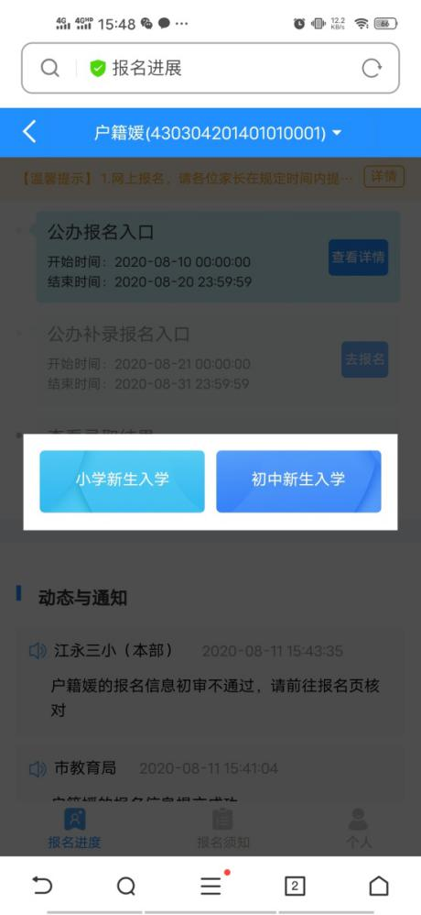

**3.4报名**

3.4.1进入报名首页，点击【去报名】选择一个入口进行报名的提交。

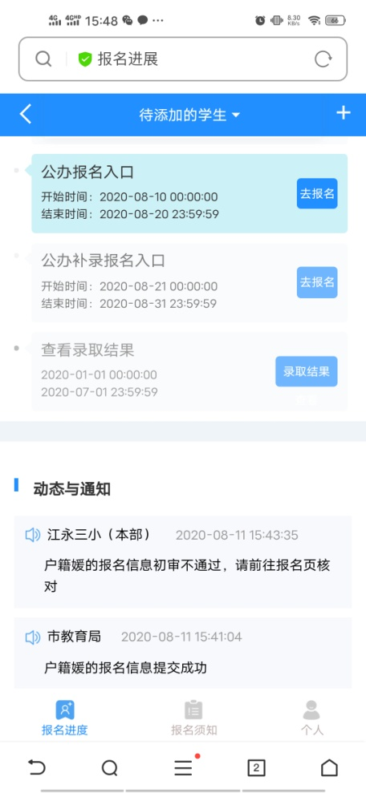

3.4.2在报名入口首页选择城区学位申请报名入口进入后：

①选择相应的类型与地区，点击【下一步】：

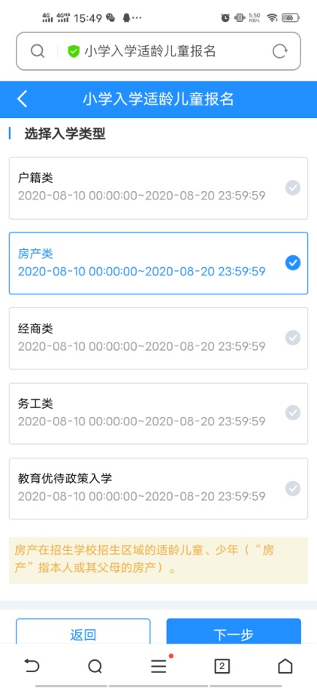

②选择有意向的学校，点击【下一步】：

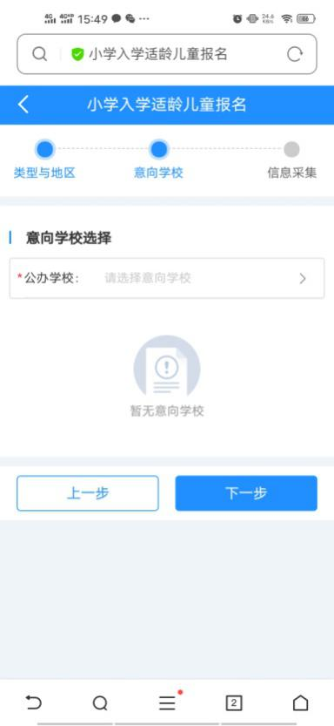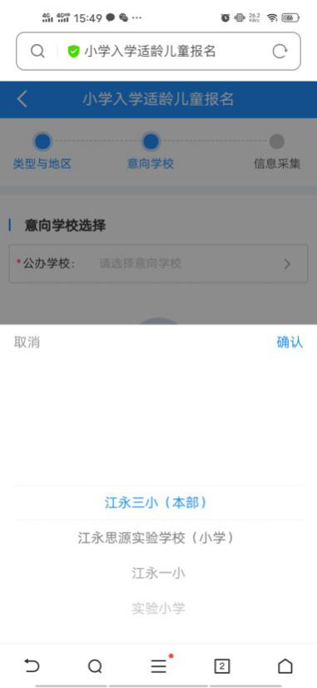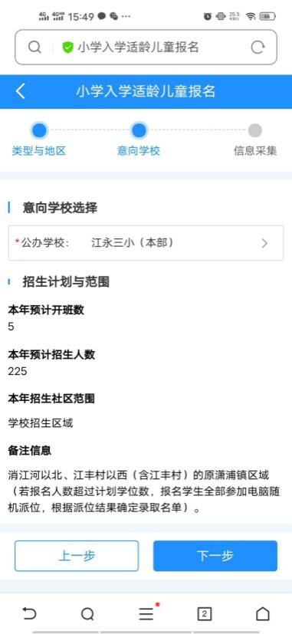

③信息采集：

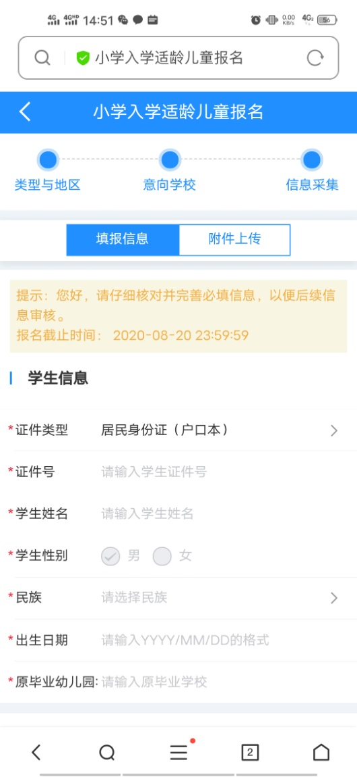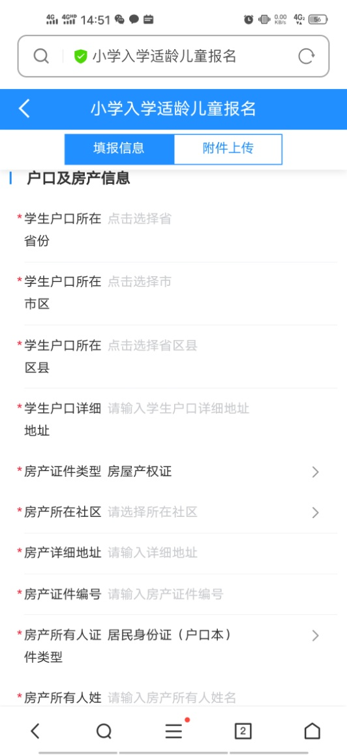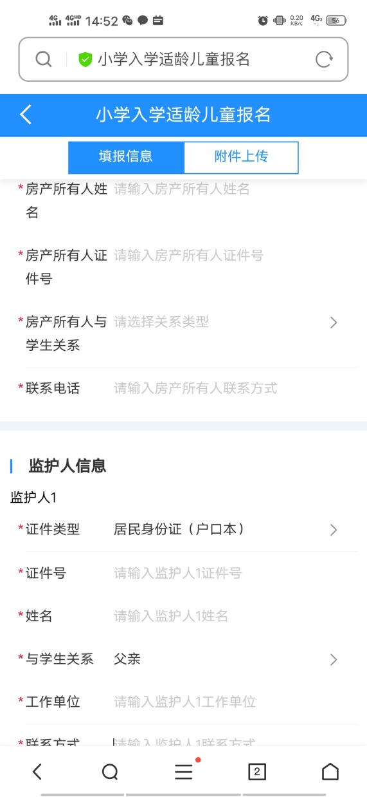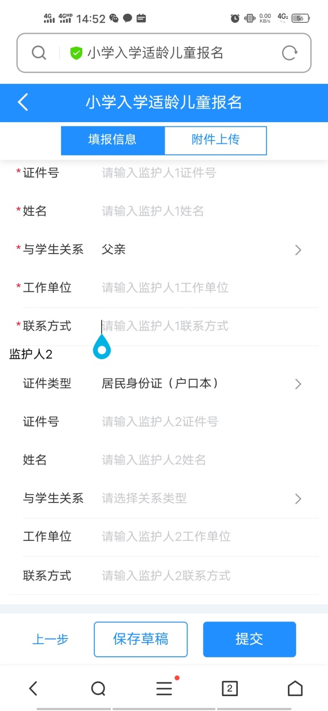

填写完后，点击【提交】

**3.5报名结果查询：**



**3.5重置密码：**

在系统首页点击【忘记密码】，填注册时用的手机号码，验证码，以及重置的密码，点击【提交】，密码重置成功。

